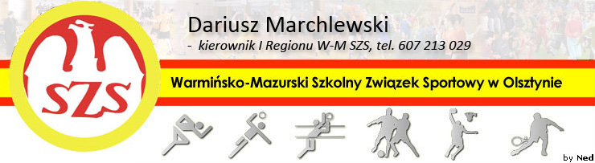
Biskupiec 15 11 2010

KOMUNIKAT ORGANIZACYJNY
Mistrzostw I Rejonu WM SZS
W Piłce Koszykowej chłopców Gimnazjum

Informuję, że zawody odbędą się 24 XI 2010r. o godzinie 10.00 w Hali Sportowej Gimnazjum w Olsztynku, ul. Górna 5.
Potwierdzenie udziału proszę zgłosić do kol. Michała Grzeszczaka – tel. 509 761 928

Regulamin rozgrywek zawarty jest w Wojewódzkim Kalendarzu Imprez WM SZS.

Przypominam o obowiązku złożenia list zawodników (potwierdzonych przez Dyrektora szkoły i Nauczyciela w-f), każdy zawodnik/zawodniczka obowiązany jest do posiadania ważnej legitymacji szkolnej.

Życzę sportowej walki w duchu fair Play i niezapomnianych wrażeń.

Kierownik I Rejonu WM SZS

Dariusz Marchlewski

